Познавательная игра-путешествие по станциям «Слово о Ломоносове»
для учащихся 2-х классов
Ф.И.О.: Гозбенко Елена Андреевна
Предмет преподавания: начальные классы
Должность: учитель начальных классов
Муниципальное образовательное учреждение
« Средняя общеобразовательная школа № 24
с углублённым изучением предметов
художественно - эстетического направления»
города Архангельска

Ход игры

Приветствие участников игры
(Все участники собраны в актовом зале)
Ещё не были написаны замечательные слова:
«Что может собственных Платонов
И быстрых разумов Невтонов
Российская земля рождать»,
А на Руси уже появился человек, который разумом, широтой и глубиной мысли едва ли не превзошёл выдающихся европейских учёных своего времени.
Как вы думаете, о ком идёт речь? (о М.В. Ломоносове)
Конечно же, это был М.В. Ломоносов – наш земляк, который родился в Архангельской области на берегу Северной Двины. Ему первому суждено было прославить на весь мир русскую науку, положить начало созданию русского литературного языка, создать русскую поэзию.
Сегодня мы отправимся в путешествие по станциям.
Какую цель путешествия поставим перед собой? (узнать, кем был Ломоносов по роду деятельности)
Каждый из классов получит маршрутный лист, на котором будет указан путь вашего путешествия, название станции. Мы побываем на станциях: «Биографическая», «Литературная», «Математическая», «Мозаическая».
Конечным пунктом будет наш актовый зал, в котором мы подведём итоги нашему путешествию.
Выдаются маршрутные листы.
В добрый путь! Желаю успехов и положительных эмоций!

Станция «Биографическая»
Приветствие учеников.
Прочитаем рассказ о жизни М.В. Ломоносова.
Рассказ записан на доске, но некоторые слова зашифрованы.
Попробуем его прочитать.

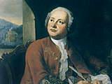 родился на одном из 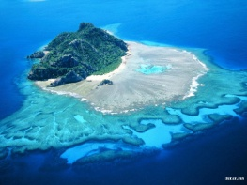 недалеко от города Холмогоры. Датой его рождения принято считать 8 (19) ноября 1711 года. Он был сыном 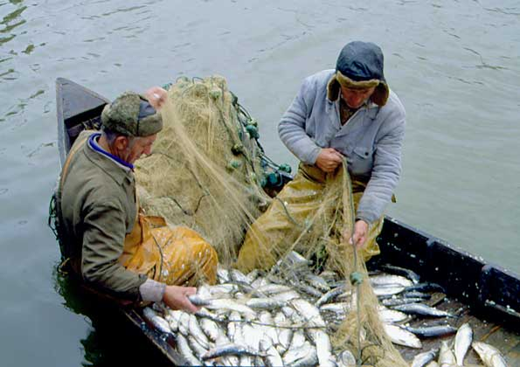. Вместе с отцом маленький Михайло отправлялся в морское 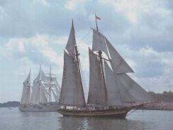. Он видел 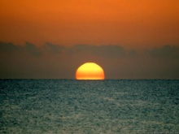 ,
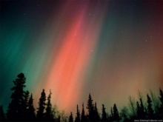 , 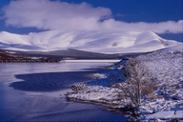, 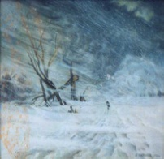. С ранних лет научился бороться с могучей стихией и .то закалило в нём волю, воспитало решительность. На родине не было 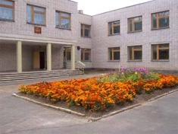, поэтому Михайло достал  и вместе с 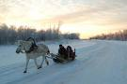 пешком пошёл в 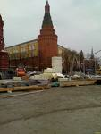 -учиться. поступил в единственную в то время высшую школу- «Славяно- греко-латинскую академию»…

Посмотрите, в конце текста стоит многоточие.Что это может означать?
Рассказ не завершён.
Что бы вам хотелось ещё узнать о нашем земляке?
Ответы на свои вопросы мы узнаем на следующих станциях и на классном часе 19 ноября.
А теперь вам пора спешить на следующие станции, где вас ждёт много нового и интересного о жизни Михаила Ломоносова.

Станция «Литературная»
Приветствие учеников.
М.В. Ломоносов принадлежал к числу тех редких деятелей, который почти с одинаковым успехом проявил себя как учёный и как служитель искусства.
Наш знаменитый земляк был поэтом.
Послушайте одно из его произведений (ода звучит в исполнении хорошо подготовленного ученика):
О, вы которых ожидает
Отечество от недр своих
И видеть таковых желает,
Каких зовёт от стран чужих,
О ваши дни благословенны!
Дерзайте ныне ободрены
Раченьем вашим показать.
Что может собственных Платонов
И быстрых разумов Невтонов
Российская земля рождать.
В этой оде поэт обращается к русскому юношеству с патриотическим призывом. И пусть устарело слово «раченье» и чужды нашему слову некоторые формы и обороты этой строфы, но никогда не устареет глубокий смысл этого призыва дорог он всем поколениям борцов за русскую науку. Конечно, в наше время стихи его мало читают, так как без комментариев трудно их прочесть. Однако внимательное, вдумчивое ознакомление современного читателя с произведениями Ломоносова приводит к убеждению, что идеи и содержание их глубокое и ценное.
Среди стихотворений Ломоносова главное место занимают оды, которые проникнуты горячей любовью к родине, верой в хорошее будущее.
Читая стихи Михаила Ломоносова, не следует забывать, что все они - первый опыт писания русских стихов по - новому.
И сейчас мы попробуем себя в роли начинающих поэтов.
Перед вами несколько абзацев. Строки пусты, в них только последнее слово. Ваша задача: сочинить стихотворения, строки которых заканчиваются на данные слова.
Уровень 1 Уровень 2.
___________________день, _________________темнотою,
___________________тень. _________________небеса,
___________________тяпку, __________________покою,
___________________грядку. __________________глаза.

Уровень 3.
______________________берёзка
_______________________в кружевах.
_______________________беседка
_______________________снегах.
_______________________постою
_______________________загляну,
_______________________попою,
_______________________одну

_______________________весной,
________________________под окном,
________________________давно
________________________одной.
Ученики выбирают стихотворение по своим силам и выполняют задание. Через некоторое время выслушиваются стихотворения детей.

Станция «Математическая»
Приветствие учеников.
Что вы узнали на станции «Литературная»? (Ломоносов был замечательным поэтом)
М.В. Ломоносов был разносторонним человеком. Великий учёный занимался различного рода деятельностью.
И на станции «Математическая» мы узнаем, кем ещё был Михаил Ломоносов по роду деятельности. Для этого расшифруем слова, решив следующие примеры:
ф | 48-8=

с | 42+15=

к | 6+6=
т | 26-4=

р | 80-30=

г | 44-2=

и | 11-8=

а | 50+4=

н | 13-3=

е | 15-9=

м | 48-40=

х | 18-17=

о | 13-6=
1.
1 | 3 | 8 | 3 | 12
2.
54 | 57 | 22 | 50 | 7 | 10 | 7 | 8
3.
3 | 17 | 22 | 7 | 50 | 3 | 12
4.
42 | 6 | 7 | 42 | 50 | 9 | 40

Получаются слова: химик(1), астроном(2), историк(3), географ(4).
На данной станции можно рассказать о том, какой вклад внёс М. В. Ломоносов в области химии, астрономии, истории и географии.
Ломоносов – химик.
В 1745 году он был назначен профессором химии. Создал в России первую химическую лабораторию, где совершил замечательные открытия мирового значения, в том числе закон сохранения веса веществ. О данном законе вы узнаете в старших классах на уроках химии.
Ломоносов – астроном.
Наблюдая прохождение Венеры по солнечному диску, открыл атмосферу Венеры.
Ломоносов – историк.
В области русской истории выступал как крупный учёный своего времени. В 1753 году ему было поручено написать русскую историю. Ломоносову удалось создать лишь первый том «Российской истории».
Ломоносов – географ.
В марте 1758 года президент Петербургской академии наук К. Г. Разумовский назначает Ломоносова главой Географического департамента. Написал практические предложения «Примерная инструкция морским офицерам, отправляющимся к поискам пути на Восток Северным океаном». Заслуживает внимания записка Ломоносова о «Географических экспедициях».

Станция «Мозаическая»
Приветствие учащихся.
Вступительное слово:
М.В.Ломоносов был не только великим учёным и поэтом. Он возродил в 18 веке «мозаичное искусство». Наш земляк организует фабрику для изготовления по его рецептам цветных стёкол и бисера, сам обучает этому делу учеников и сам работает как художник по мозаике.
Что такое мозаика? (узор, изображение, выполненное из отдельных кусочков различных материалов)
Самые известные мозаичные работы Ломоносова – это «Полтавская битва», «Портрет Петра 1-го» и др. (показ).
На данной станции мы проявим себя как начинающие специалисты по мозаичному искусству.
1.Деление на группы.
2.Определение последовательности выполнения работы.
! Для экономии времени контуры мозаики нанесены на лист, кусочки бумаги заготовлены заранее.
3.Работа в микрогруппах.
4.Отчёт микрогрупп. Показ полученных работ.
(данные работы ученики уносят с собой, располагают их впоследствии в уголоке творчества).
Благодарность за работу.

Подведение итогов игры
После прохождения всех станций, ученики возвращаются в актовый зал, где подводятся итоги игры – путешествию.
Как называлась игра-путешествие?
Какую цель поставили в начале путешествия?
Удалось её достичь? Докажите.
Что узнали о М.В. Ломоносове?
Где родился?
Где учился?
Что нового открыл Ломоносов?
Какими видами деятельности занимался наш земляк?
Недаром русский писатель А. С. Пушкин назвал Ломоносова «первым нашим университетом».
Вам понравилась игра – путешествие?
Чем?
На каких станциях было интересно?
Спасибо за участие. Надеюсь, для вас игра прошла с пользой, и вы отметили для себя много нового и полезного.
(Вручение диплома участника игры-путешествия).
До новых встреч!

